增加二级栏目
在栏目管理中，点中某栏目 （单页图文）复制
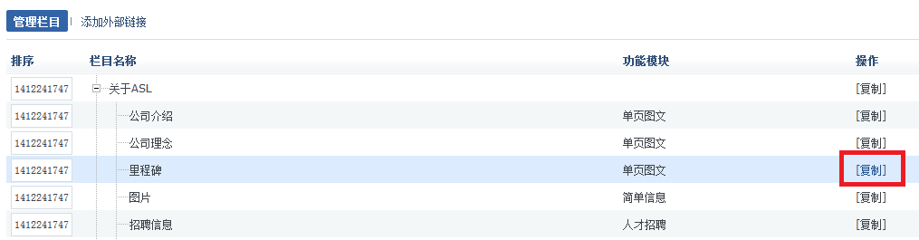
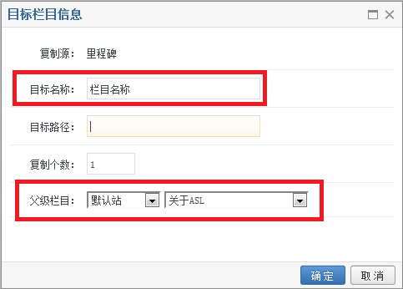
在“目标名称”中填写栏目名称
英文版也填写中文名称，“父级栏目”中选择“英文站”。然后在

